与电炉电热毯电熨斗电热水龙头有关的物理问题
1．电炉丝与导线串联接到电路里，通电后电炉丝热得发红，而与之相连的导线却不怎么热。由焦耳定律可知，造成上述现象的主要原因是
A．通过电炉丝的电流比导线的电流小得多
B．通过电炉丝的电流比导线的电流大得多
C．电炉丝的电阻比导线的电阻小得多
D．电炉丝的电阻比导线的电阻大得多
答案：D
2．电炉中电阻丝通电一段时间后变得很烫，而连接电炉的导线却不怎么热，主要是因为
A．通过导线的电流小于通过电阻丝的电流
B．导线的绝缘皮隔热
C．导线散热比电阻丝快
D．导线的电阻远小于电阻丝的电阻，导线上产生的热量很少
答案：D
3．阻值为100Ω的电炉接在电压为220V的电路中，则通过电炉丝的电流是＿＿＿A，电炉丝通电10s内产生的热量是＿＿＿＿J．
答案：2.2 4840
4．电炉丝热得发红，而跟它串联的导线却几乎不发热，这是因为通过它们的电流＿＿（选填“相等”或“不相等”），而导线的电阻比电炉丝的电阻＿＿（选填“小”或“大”）得多．
答案：相等 小
电器中考题系列一一电热毯与物理问题
1.冬天，王同学使用电热毯时发现电热毯有高温档和低温档，于是他设计了电热毯的模拟电路图甲和乙（电热丝相当于电热毯内部发热电阻）．
（1）图甲中有定值电阻R₂（置于电热毯外部），电热丝R₁：，请说明要使电热毯处于低温档时，开关S₁、S₂应处于什么状态？并写出低温档时电热毯发热电功率的表达式．
（2）图乙中有两根电热丝R₂、R₃，请说明要使电热毯处于高温档时，开关S₁、S₂应处于什么状态？并写出高温档时电热毯发热电功率的表达式．
（3）请指出你认为其中较好的电路，并说明理由．
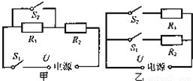
2.电热毯内的电阻丝断了．如果将电阻丝的两个断头接上后继续使用，电热毯的接头处很容易被烧焦，这样做很不安全．接头处的电阻常称为“接触电阻”．下列关于“接触电阻”的判断正确的是
A．接触电阻较大，它与电阻丝的其他部分串联
B．接触电阻较大，它与电阻丝的其他部分并联
C．接触电阻较小，它与电阻丝的其他部分串联
D．接触电阻较小，它与电阻丝的其他部分并联
答案：A
电器中考题系列一一电熨斗与物理问题
5．如图甲所示一种家用调温式电熨斗，工作过程中电源电压恒为220V，电熨斗金属底板质量为500g。图乙是它的工作电路，发热部分由调温电阻R和定值电阻R₀组成（电阻值均不受温度影响）。调温电阻最大阻值为110Ω，预热时电熨斗以最大功率正常工作100s可使金属底板的温度从20℃升高到220℃【金属底板的比热容为0.44×10³J/（kg·℃），假设电熨斗发热体放出的热量全部被金属底板吸收】则：
（1）预热时使金属底板吸收的热量是多少？
（2）电熨斗的最大功率是多少？
（3）定值电阻R₀的阻值是多大？
（4）电熨斗调温过程中，电路中的最小电流是多少？
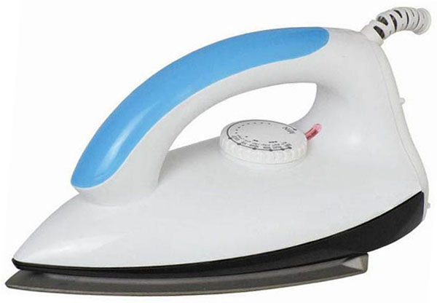
甲
乙
R
R₀
P
220V
答案：（1）m=500g=0.5kg
Q_{吸}=cm（t-t₀）=0.44×10³J/（kg·℃）×0.5kg×(220℃-20℃)=4.4×10⁴J
（2）
（3）因为，电路中功率最大时，R接入电路的阻值为0
所以有：
（4）当电阻R全部接入电路时，电路中电流最小。所以最小电流为：
电器中考题系列一一电热水龙头与物理问题
6．一种电热水龙头俗称“小厨宝”，通常安装在厨房里以便提供热水，如图是它的实物图和内部电路图．旋转手柄可使扇形开关S同时接触两个相邻触点，从而控制水龙头流出的水为冷水、温水或热水．已知R₁、R₂是电阻丝，其中R₂=44Ω，温水档的电功率是880W[水的比热容是4.2×10³J/（kg•℃）]．试回答或求解下列问题：
（1）当S旋到位置1时，水龙头流出＿＿水；当S旋到位置3时，水龙头流出＿＿水．（选填“冷”、“温”或“热”）
（2）当S旋到位置2时，小厨宝正常工作30s将0.5kg的水从20℃加热到50℃，水吸收了多少热量？
（3）电热丝R₁的阻值是多少？
（4）当S旋到热水档时，小厨宝正常工作60s消耗的电能是多少？
R₁
R₂
S
220V
1
2
3
答案：（1）冷热（2）6.3×10⁴J （3）55Ω（4）1.188×10⁵J

